计算机与电子信息学院/人工智能学院

《计算机操作系统实验》
课程实验报告

实验名称： 进程间通信
专 业： 计算机科学与技术
姓 名： 成文涛
学 号： 19200312

实验问题描述

实验原理

- void ouch(int sig)
- {
- printf("OUCH!-L GOT SIGNAL %d\n",sig);
- signal(SIGINT,SIG_DFL);
- }

- int main()
- {
- signal(SIGINT,ouch);
- while(1)
- {
- printf("hello,world\n");
- sleep(1);
- }

- return 0;
- }
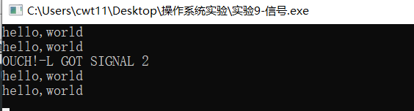

可以通过这样的方式查看信号的值，测试的ctrl+c值为2。
SIGDFL：默认信号处理
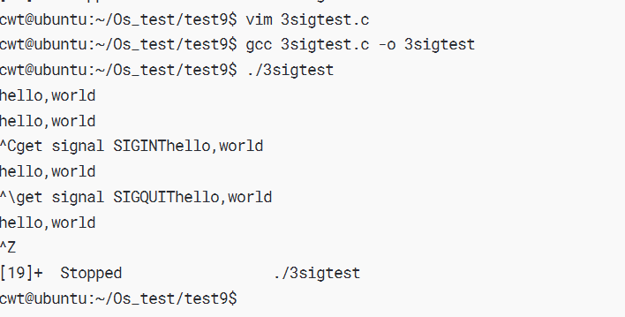
很奇怪，如果不打印的话，信号就发不出来，不知道为什么。

发送信号函数：signal
fork(): 在fork函数执行完毕后，如果创建新进程成功，则出现两个进程，一个是子进程，一个是父进程。在子进程中，fork函数返回0，在父进程中，fork返回新创建子进程的进程ID。我们可以通过fork返回的值来判断当前进程是子进程还是父进程
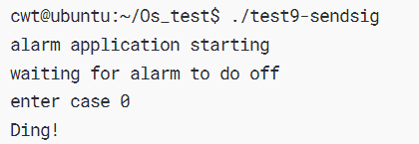

Sigaction函数
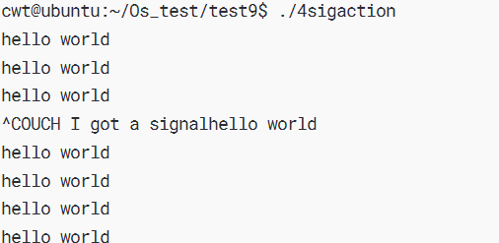

匿名管道：
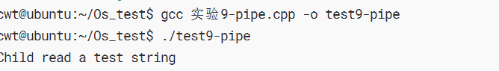

通过命名管道发送消息：
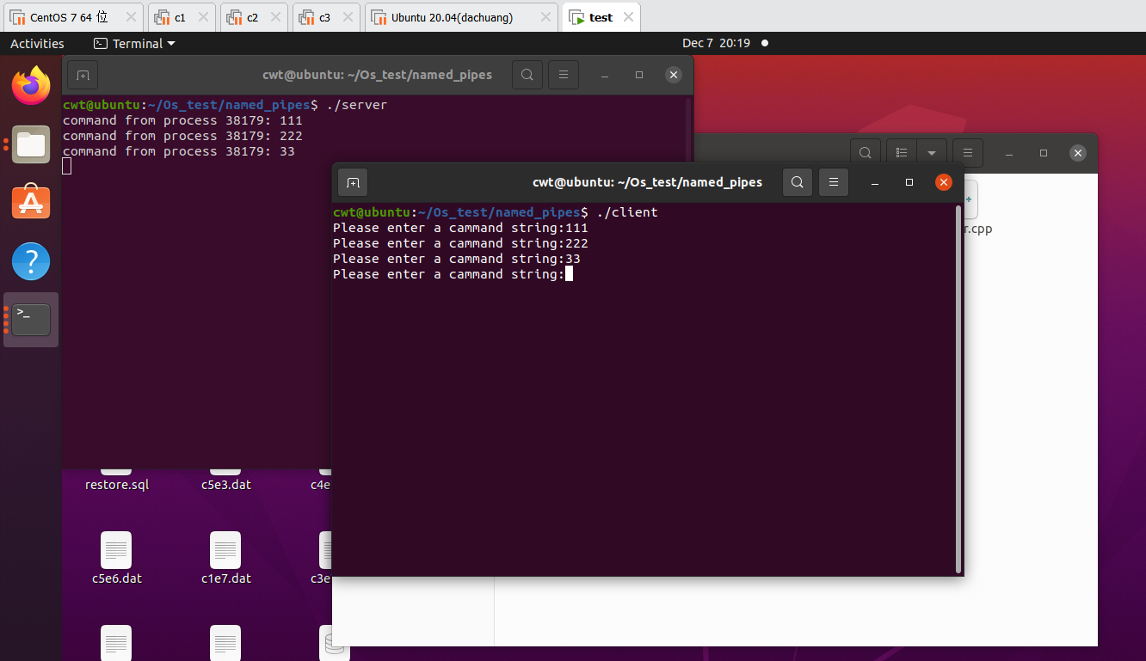

心得体会
抄代码老是会抄错，会漏掉一些东西，导致自己不知道bug在哪里，下次抄的时候应该先熟悉一下代码里面没见过的函数和结构体，这样就能理清整个代码的逻辑，写起来就不容易错了。

